２本腕ベルヌーイバンディット問題における
Random, Greedy, ε-Greedy方策の比較
Comparison of Random, Greedy, and ε-Greedy Policies in a Two-Armed Bernoulli Bandit Problem
著者名 藤井和希*1
Kazuki Fujii*1
*1 *****株式会社
Abstract
In this study, we consider a simple two-armed bandit problem as an introductory setting for bandit learning. Specifically, we compare three action-selection methods—Random, Greedy, and ε-Greedy—to examine which achieves the highest performance. The results showed that ε-Greedy was the most effective action-selection policy. The findings also suggest that while exploration can improve the accuracy of value estimation, increasing exploration may lead to lower mean reward and higher cumulative regret.
Keywords: bandit, reinforcement learning, exploration, greedy, ε-greedy
1. はじめに
強化学習は、環境との相互作用を通じて方策を学習する機械学習の一分野であり、多くの産業分野で利用されている[1]。本研究では、その初歩的な問題であるバンディット問題について、Random, Greedy, ε-Greedy の方策ごとに性能差があることを実験的に確認する。
2. 問題設定
バンディットとはカジノのマシンを模したものであり、機械の腕を引くことによって確率で報酬が得られる。機械ごとに報酬が得られる確率や、当たった時に得られる報酬量が異なる。複数ある機械からどの腕を引くかを選び、得られる報酬量を最大化することを目指すのがバンディット問題である。現実の世界においてはレコメンド機能などに対応している。
今回はバンディット問題への取り組みとして、腕が２本ある簡単な問題に取り組む。それぞれの腕の当たる確率や、当たったときの報酬量は不明である。エージェント側は、それらの不明な値を推測しながら最適な腕を選ぶことを目指していく。
価値推定とは、行動から得られる報酬量の期待値を推定することである。基本的には、最初の段階では各行動の期待値はわからないため、行動と結果の履歴を学んでいくことによって、価値推定の質を高めていくことになる。バンディット問題では、サンプル平均法やUCB、トンプソンなどの手法が存在するが、今回はサンプル平均法に固定する。
価値推定を行ったあと、行動選択を行う。完璧な価値推定ができていれば、各行動の価値の最大値を選べば良い。しかし価値推定が完璧でない場合には、各行動の期待値を正しく推定できていない。この状態で行動を選択しても、本当にそれが最適な行動なのかわからない。そのため、学習によって価値推定の質を高めていく必要がある。価値推定の質を高めるには、実際にその行動を行って履歴を増やしていく必要がある。そのため、その時点で最も期待値が高い行動ばかりでなく、まだ期待値が十分に見積もれていない行動も選ばなければならない。これを探索という。
バンディット問題では、Greedy や ε-Greedy などが用いられる。Greedy はその時点で最も期待値が高い腕を選択する方法であり、探索を行わない。一方、ε-Greedy は確率 ε で探索を行うことで、活用による報酬最大化を目指しつつ、隠れたより良い行動の発見につなげる方法である。
今回は Random, Greedy, ε-Greedy の 3 つの行動選択のうち、どれが最も高い性能を持つのかを調べる。
2.1 用いる記号
以下に，本研究で用いる主要な記号を示す。
S = {s} , A = {a₁, a₂}
(1)
r_{t} ∈ {0, 1}
(2)
q*(a) = E[r_{t} | A_{t} = a]
(3)
q*(a) = p(a)
(4)
q*(a₁) = 0.7, q*(a₂) = 0.5
(5)
ここで，S は状態集合，A は行動集合，r_t は時刻 t に得られる報酬，p(a) は腕 a の真の成功確率を表す。本研究では成功時報酬を 1，失敗時報酬を 0 とするため，真の行動価値 q*(a) は成功確率 p(a) に一致する。
3. 手法
各手法とも，最初にすべての腕を 1 回ずつ引いた後に学習を開始する。ε-Greedy における ε の値は 0.1 とする。また，各行動選択手法について 100 回の独立試行を行い，1 試行あたり 1000 step の学習を実施する。
以下に，Random，Greedy，ε-Greedy の各方策，および評価指標として用いる regret と累積後悔，さらに価値推定の更新式を示す。

P(A_{t} = a₁) = P(A_{t} = a₂) = 0.5
(6)
A_{t} ∈ arg max_{a} Q_{t}(a)
(7)
with probability 1 − ε : choose a greedy action
(8)
with probability ε : choose an action uniformly from A
(9)
regret_{t} = q*(a₁) − q*(A_{t})
(10)
CumulativeRegret(T) = Σ (q*(a₁) − q*(A_{t}) )
(11)
Q_{t+1}(a) = Q_{t}(a) + (1 / N_{t}(a))(r_{t} − Q_{t}(a))
(12)
式 (6) は Random 方策，式 (7) は Greedy 方策を表す。ε-Greedy 方策は，確率 1−ε で Greedy と同じ行動を選び，確率 ε で行動集合 A から一様ランダムに行動を選ぶものとする。式 (10) は各時刻の regret，式 (11) は累積後悔，式 (12) はサンプル平均法による価値推定の更新式である。
4. 実験設定
手法で述べた設定に基づいて実験を行う。評価指標として累積報酬および累積後悔を用い，それぞれの推移を線グラフとして可視化する。実装は Jupyter Notebook 上で行い，3 手法の結果を比較する。
5. 結果
Random は半分の確率で劣った腕を選択し得る一方，Greedy は最初に最適な腕を選べればよいが，そうでない場合に弱い。ε-Greedy は最初に最適な腕を選べなかったとしても，探索によってより良い腕を再発見できるはずである。
仮説に対し，図 1 より，reward_mean は確かに ε-Greedy > Greedy > Random の順に高くなることを確認できた。
Random について，reward_mean が 600 付近となったのは，各腕の当たる確率 0.7 と 0.5 の腕を一様ランダムに引いたためだと考えられる。Random は各腕をほぼ均等に試行するため，Q 値は他の手法よりも精度良く推定できている。
Greedy について，学習後の Q 値が真値から外れて見えるのは，片方の腕をほとんど引かない試行が存在し，その腕の Q 値が 1 か 0 に張り付いたまま平均化されるためである。Greedy は初期の偶然により最適でない腕に固着する試行があり，そのため平均性能は ε-Greedy より低く，試行間のばらつきも大きいと考えられる。
ε-Greedy について，他の手法よりも reward_mean が高く，3 手法の中で最も有効であることが確認できた。価値推定は概ね適切に行われているが，Random よりは推定精度が低い。探索量を増やせば推定精度は改善する可能性がある一方，累積報酬の最大化とはトレードオフになると考えられる。
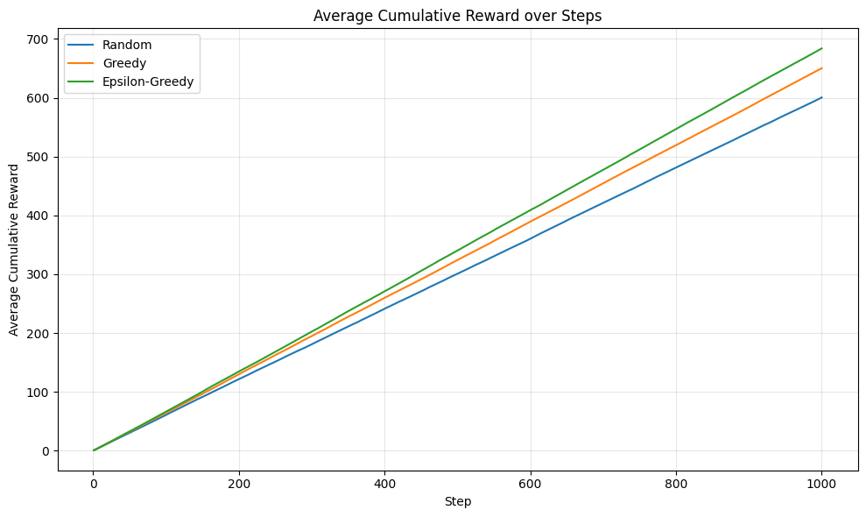
図1: 平均累積報酬の推移
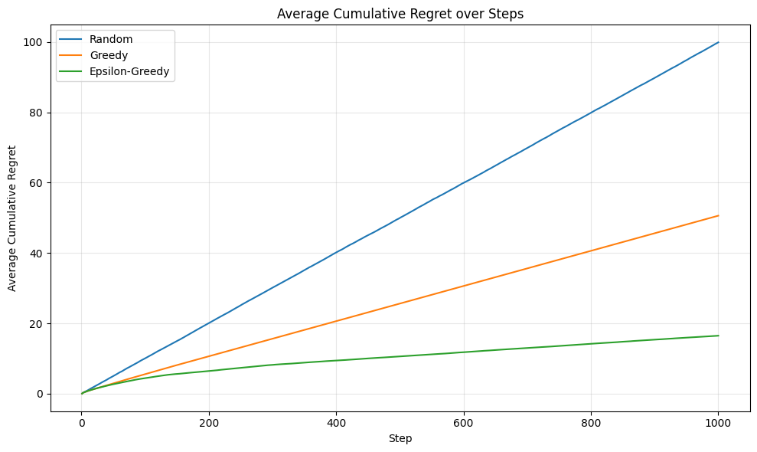
図2: 平均累積後悔

表 1: 学習後の平均報酬、平均後悔、Q値
 | reward mean | regret mean | Q values
Random | 600.510 ± 17.768 | 99.932 ± 3.027 | [0.70042951 0.50056001]
Greedy | 650.150 ± 86.650 | 50.618 ± 86.091 | [0.54713321 0.27179133]
Epsilon-Greedy | 683.820 ± 22.224 | 16.478 ± 18.325 | [0.69950195 0.49363187]
最も有効な行動選択は ε-Greedy であった。本実験の結果から，探索を導入することで価値推定の不確かさを補い，平均累積報酬を改善できることが確認できた。

今後の展望としては，ε-Greedy の ε の値を変化させた追加実験を行い，探索量の違いが結果にどのような影響を与えるかを検証したい。また，本実験では 2 本腕ベルヌーイバンディットで固定された成功確率のみを扱ったため，腕の数，報酬分布，あるいは非定常な成功確率を導入した場合の振る舞いは未検証である。
最も有効な行動選択はε-Greedyであった。探索を行えば価値推定はより確かになっていくが、reward_meanは下がり、累積後悔は増える傾向にある可能性が示唆される。
7. 結論
今後の展望としては、ε-Greedyのεの値を変えて実験し、εの値が変化した時に結果がどう変化するかを検証したい。また、本実験では２本腕ベルヌーイバンディットで、固定された成功確率の条件のみを扱った。そのため、腕の数や報酬の分布、当たる確率が固定値でない場合にどのような結果になるかは未検証である。
参考文献
[1] Sutton, R. S. and Barto, A. G.: Reinforcement Learning, 2nd ed., MIT Press, 2018.

